Conception des cas d’utilisation :

Diagramme de cas d’utilisation :

Nous pouvons distinguer ici x grands domaines de l’application en termes d’action et de moyens mis en œuvre.

* L’administration et le paramétrage (gestion des comptes utilisateurs, gestion des boutiques, gestion des types de produit…) : cette fonction est effectuée par un utilisateur de l’entreprise ayant les droits requis. Ici il est question de créer toutes les informations nécessaire au fonctionnement de l’application. Nous pouvons citer entre autre :
  + La création des types de compte utilisateurs ou profils d’utilisateurs
  + La création des types de boutiques
  + La création des types de produits (peut être plus large)
  + La création des administrateurs de la Platform
* Création des comptes utilisateurs et des boutiques : cette fonction est réalisée par un utilisateur quelconque désireux d’avoir un compte
* Publication de l’information : cette fonction peut être effectuée par tout utilisateur ayant un compte utilisateur dans notre Platform dans le cadre des actions suivantes :
  + La publication d’un article à vendre
  + La publication d’un service
  + L’ajout d’un produit dans sa boutique
* Consultation des informations : cette fonction peut être effectuée par un utilisateur authentifié ou anonyme lors des actions suivantes :
  + La recherche d’un produit pour achat
  + La visualisation des informations sur un produit
* Négociation : de même pour cette fonction elle peut être effectuée par un utilisateur anonyme ou authentifié. Elle regroupe en son sein les actions suivantes :
  + La négociation autour d’un produit
  + L’acceptation d’une négociation
* La gestion des forums : Les forums sont liés à un produit, une boutique, service et existe pendant la durée de vie du produit dans la Platform

Les acteurs principaux sont :

* Les administrateurs
* Les utilisateurs
* Les anonymes

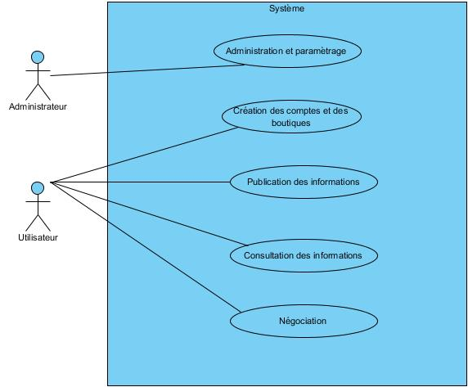

**Figure 1:Cas d'utilisation principaux**

Description des acteurs

|  |  |
| --- | --- |
| Acteur | Description |
| Administrateur | Responsable de l’administration et du paramétrage de la Platform. Il créé les types de compte, les types de produits, de catégories de produit et de service, les types de boutique… |
| Utilisateur | Toute personne ayant un compte actif dans notre Platform |
| Anonyme | Toute personne n’ayant pas un compte actif dans notre Platform |

Description des cas d’utilisation

Administration et paramétrage

Description des cas d’utilisation par des diagrammes

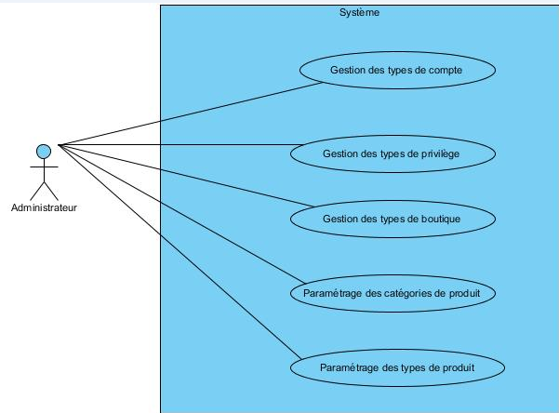

**Figure 2: Administration et paramétrage**

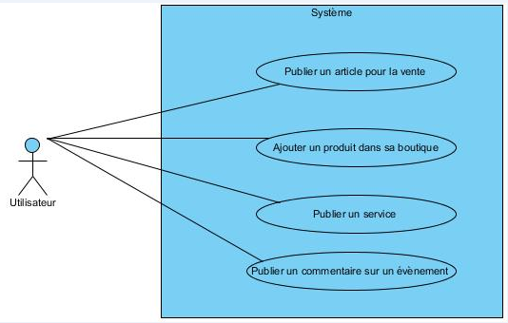

Figure 3: Publier les informations

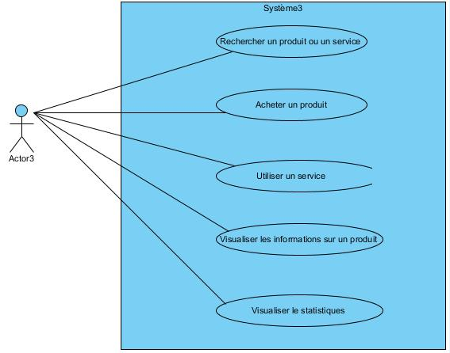

**Figure 4: Consulter les informations**

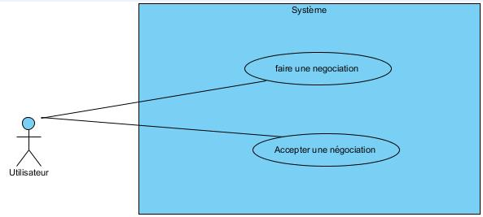

Figure 5: Négociation